man
格式：man 指令
man的级别：
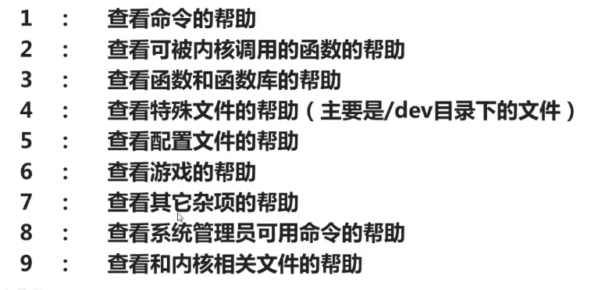
man -f 命令（相当于whatis 命令）
man -k 命令（相当于apropos命令）

其他帮助指令
格式：命令 --help（获取命令选项的帮助）

Shell内部帮助命令：
格式：help shell内部命令（获取shell内部命令的帮助）

